- 昨日回顾
- Apache虚拟主机配置:
- 三步配置虚拟主机
  - 第一步：
    - 在httpd.conf中查找 , vhosts ，大概476行，将前面的“#”去掉
  - 第二步：
    - 找conf/extra/httpd-vhosts.conf 打开
    - 说明：前面的“#”号可以删除
    - 保留：NameVirtualHost *:80
      - 我们的虚拟主机是基于域名的。（在浏览器中直接输入自己定义的域名）
      - *：意思是本机的所有IP地址
      - 80：指的是web端口
        - 如果修改的话，要和listen保持一致
    - 配置段
      - 1.ServerName 自己定义的域名
        - 格式： ServerName空格自己的域名
      - 2.DocumentRoot
        - 设置网站的根目录
        - 格式： DocumentRoot 空格 “网站的路径，不能有中文”
      - 3.Directory (双标记)
        - 设置目录权限
          - 注意：这个目录一定要和documentroot 保持一致。
        - Options 设置服务器的特性
          - None, 如没有默认首页，不能访问
          - Indexes, 如没有默认首页，以列表方式显示
        - Order Deny,Allow
          - Deny拒绝
          - Allow 允许
          - Order Deny,Allow 表示允许所有人访问
          - Order Allow,Deny 表示拒绝所有人访问
      - 4.DirectoryIndex
        - 可以单独设置
        - 如果在这里不设置的话，会默认以httpd.conf中的DirectoryIndex中的设置
    - 第三步
      - 设置hosts文件
      - 首先查看本机的IP地址，方法：ipconfig
      - 打开hosts文件
      - 设置域名解析
        - 如： 192.168.23.25
        - 自定义的域名： www.myweb.com
        - 在hosts文件中这样写
        - 192.168.23.25 www.myweb.com
        - 保存。
        - 说明：hosts修改保存后不需要重启apache.

<VirtualHost *:80>

ServerName www.xyz.com

DocumentRoot "c:/yourweb"

DirectoryIndex index.php

<Directory "c:/yourweb">

Options none

Order Deny,Allow

</Directory>

</VirtualHost>

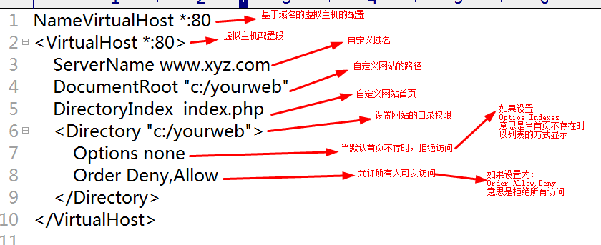

- sublime编辑器的使用
  - 如何安装插件
  - 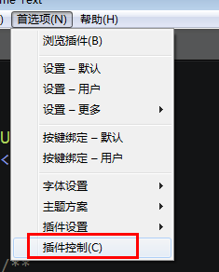
  - 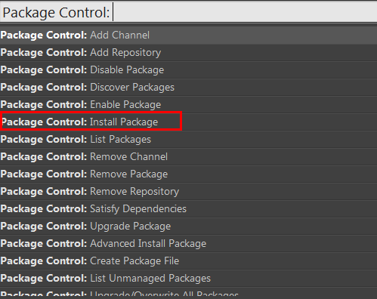
  - 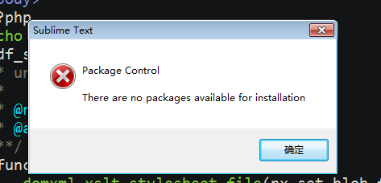
  - 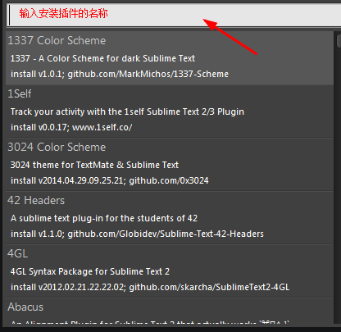
  - 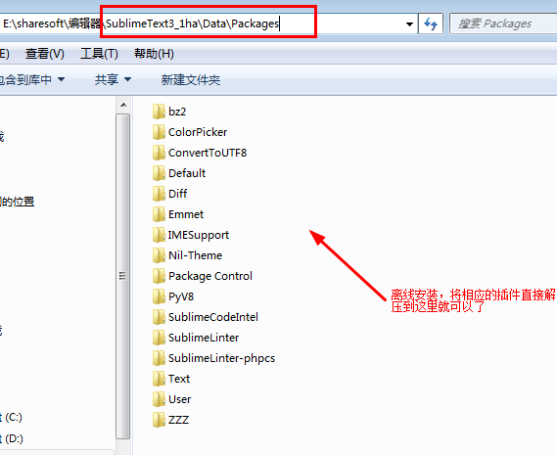
  - 删除插件的方法
  - 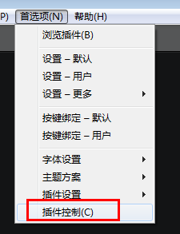
  - 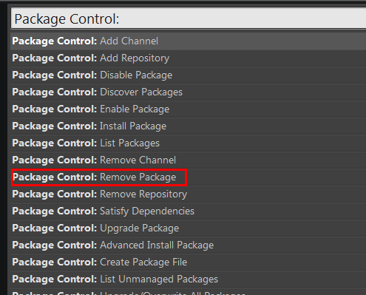

- PHP语言基础:
  - PHP是什么？
  - 是一种嵌入在HTML中，并运行在服务器端的脚本语言
- 扩展名
  - Php文件的扩展名是 .php

- PHP文件访问方式
  - Php文件的访问必须经过虚拟主机（服务器），或通过域名来访问，禁止直接使用浏览器打开。
- PHP标签,
  - 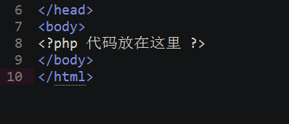
  - 短标签模式
  - <? ?> 必须手动打开，在PHP.ini中，找到如下图226行

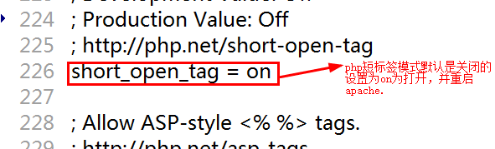

- 语句结束符
  - 必须以分号结束
  - PHP代码的最后一句可以不加（?> 默认含了一个分号）

- 注释
  - 回顾：
  - HTML <!--注释的内容-->
  - CSS /*注释的内容*/
  - Javascript 单行是 //注释的内容
    - 多行： /* 注释的内容 */
  - Php.ini中注释是 分号
  - Httpd.conf中注释是 “#”号
  - Hosts 中注释 “#”号
  - 注释的目的
    - 对代码的说明
    - 可以调试代码，将有问题的代码先注释掉
  - PHP中注释
    - 单行： // 注释的内容
    - 单行： # 注释的内容
    - 多行： /*注释的内容*/

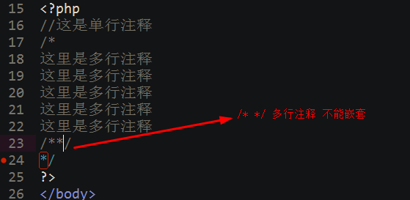
- 关于大小写
  - 变量严格区分大小写
  - PHP关键字及函数不区分大小写
    - 在JS中关键字及函数严格区分大小写的

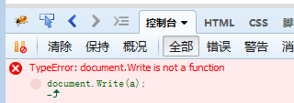
- PHP变量:
  - 变量的概念
    - 可以理解为一个容器
    - 变量是在内存中的
    - 是临时的
    - 变量不需要声明（JS中要声明var）
    - 变量包括三部分
      - 变量名（相当于房卡）
      - 变量值（相当于你自己）
      - 内存地址 （相当于房卡上面的编号）

  - 变量命名规则
    - 变量必须$开头，但它是不变量的一部分
    - 变量名中以使用字母（a-z,A-Z），下划线(_)，数字(0-9)
    - 变量不能用数字开头
  - 变量命名规范
    - 见名知意
    - 驼峰命名法
      - $getName // 小驼峰
      - $GetName //大驼峰
  - PHP变量操作:
    - 定义变量并赋值
      - $name = “白子画”;
        - “=”, 为变量的赋值号，意思将右边的值或表达式赋给“=”的左边的变量
        - $a = 10;
        - $a+10 =30;（这是错误的）
        - 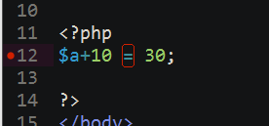
    - echo输出变量
      - echo $a;
      - 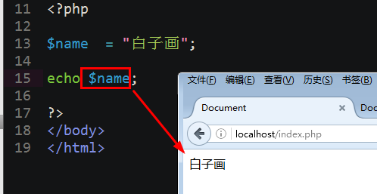
  - 变量的值传递和引用传递
    - 变量的值传递
      - 也可以理解为拷贝传值
      - 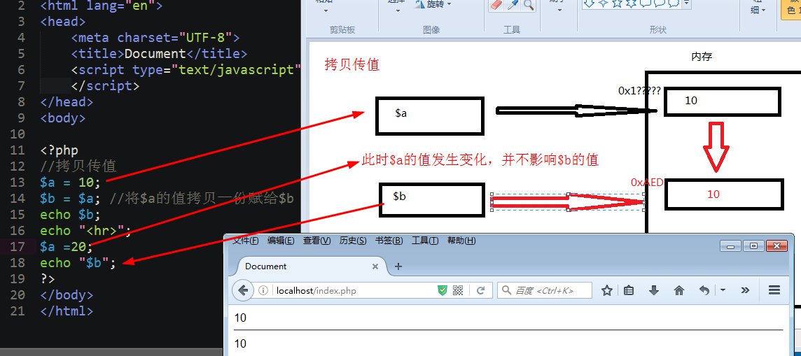
      - 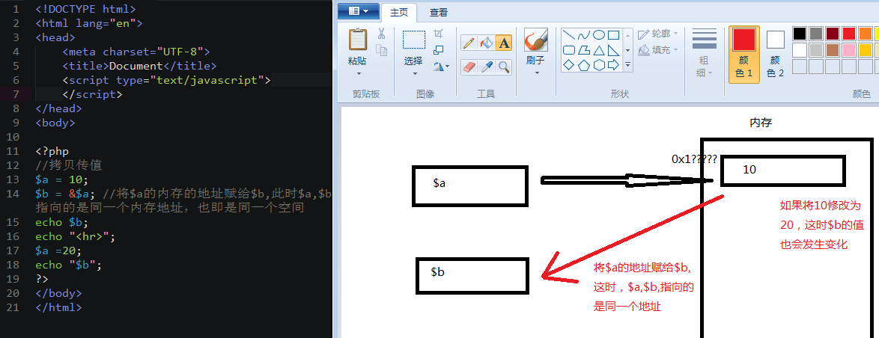
  - 关于变量的几个函数
    - 显示变量的类型和值var_dump()
      - 打印变量的相关信息
      - 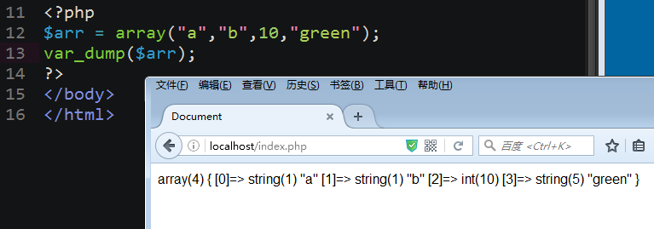
      - 可以显示，变量的类型，长度，值
      - 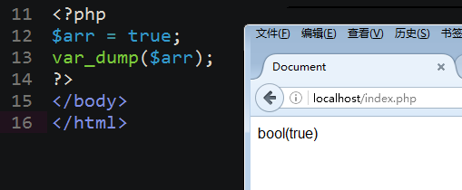
    - 判断变量是否存在isset()
      - 检测变量是否设置
        - 如果变量存在返回真（true）
        - 如果不存在则返回假(false)
        - 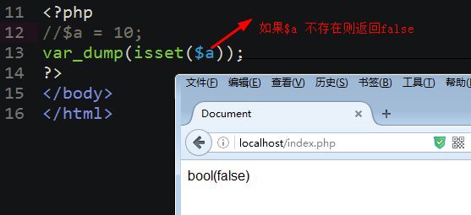
        - 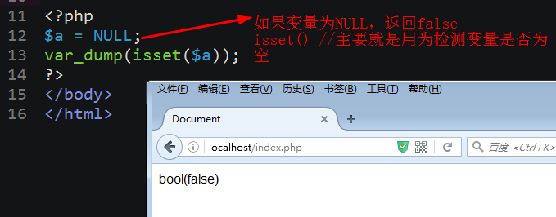

    - 删除变量unset() //不是删除变量的值，而是引用。

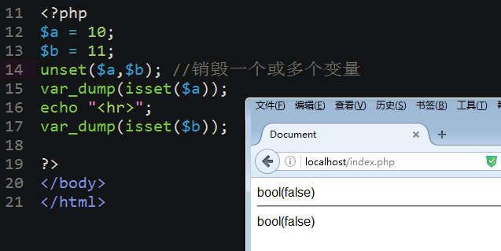
    - 判断变量是否为空empty()
      - 返回值布尔
      - 如果为空返回真，true
      - 如果为不空返回, false
      - 换句话说，""、0、"0"、NULL、FALSE、array()及没有赋值的变量; 则返回 TRUE。

    - 实例:判断表单是否提交
      - 主要使用，isset()来判断表单是否提交，也可以使用empty来判断，一般情况下，我们使用isset
      - 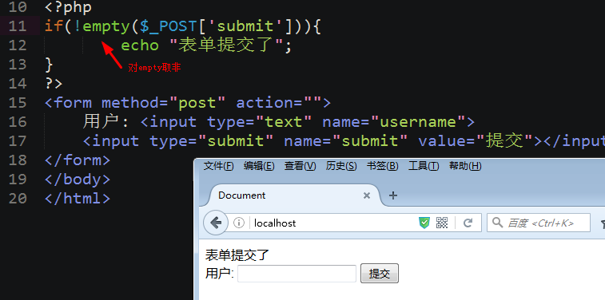

- PHP超全局变量:
- $_GET,$_POST,$_REQUEST,$_SERVER$_SESSION,$_COOKIE,$_FILES,$GLOBALS
- 实例:PHP超全局变量$_POST的使用
- 实例:从表单中获取订单号
- 实例:从表单中获取用户的注册名和密码
- 实例:从表单中获取我要留言

